**Санкт-Петербургский национальный исследовательский университет**

**информационных технологий, механики и оптики ** **УЧЕБНЫЙ ЦЕНТР ОБЩЕЙ ФИЗИКИ ФТФ**

Группа M320081 К работе допущен Студенты Васильева Е.А Работа выполнена Преподаватель Хуснутдинова Н.Р Отчет принят

**Рабочий протокол и отчет по моделированию №1**

1. **Цель работы**

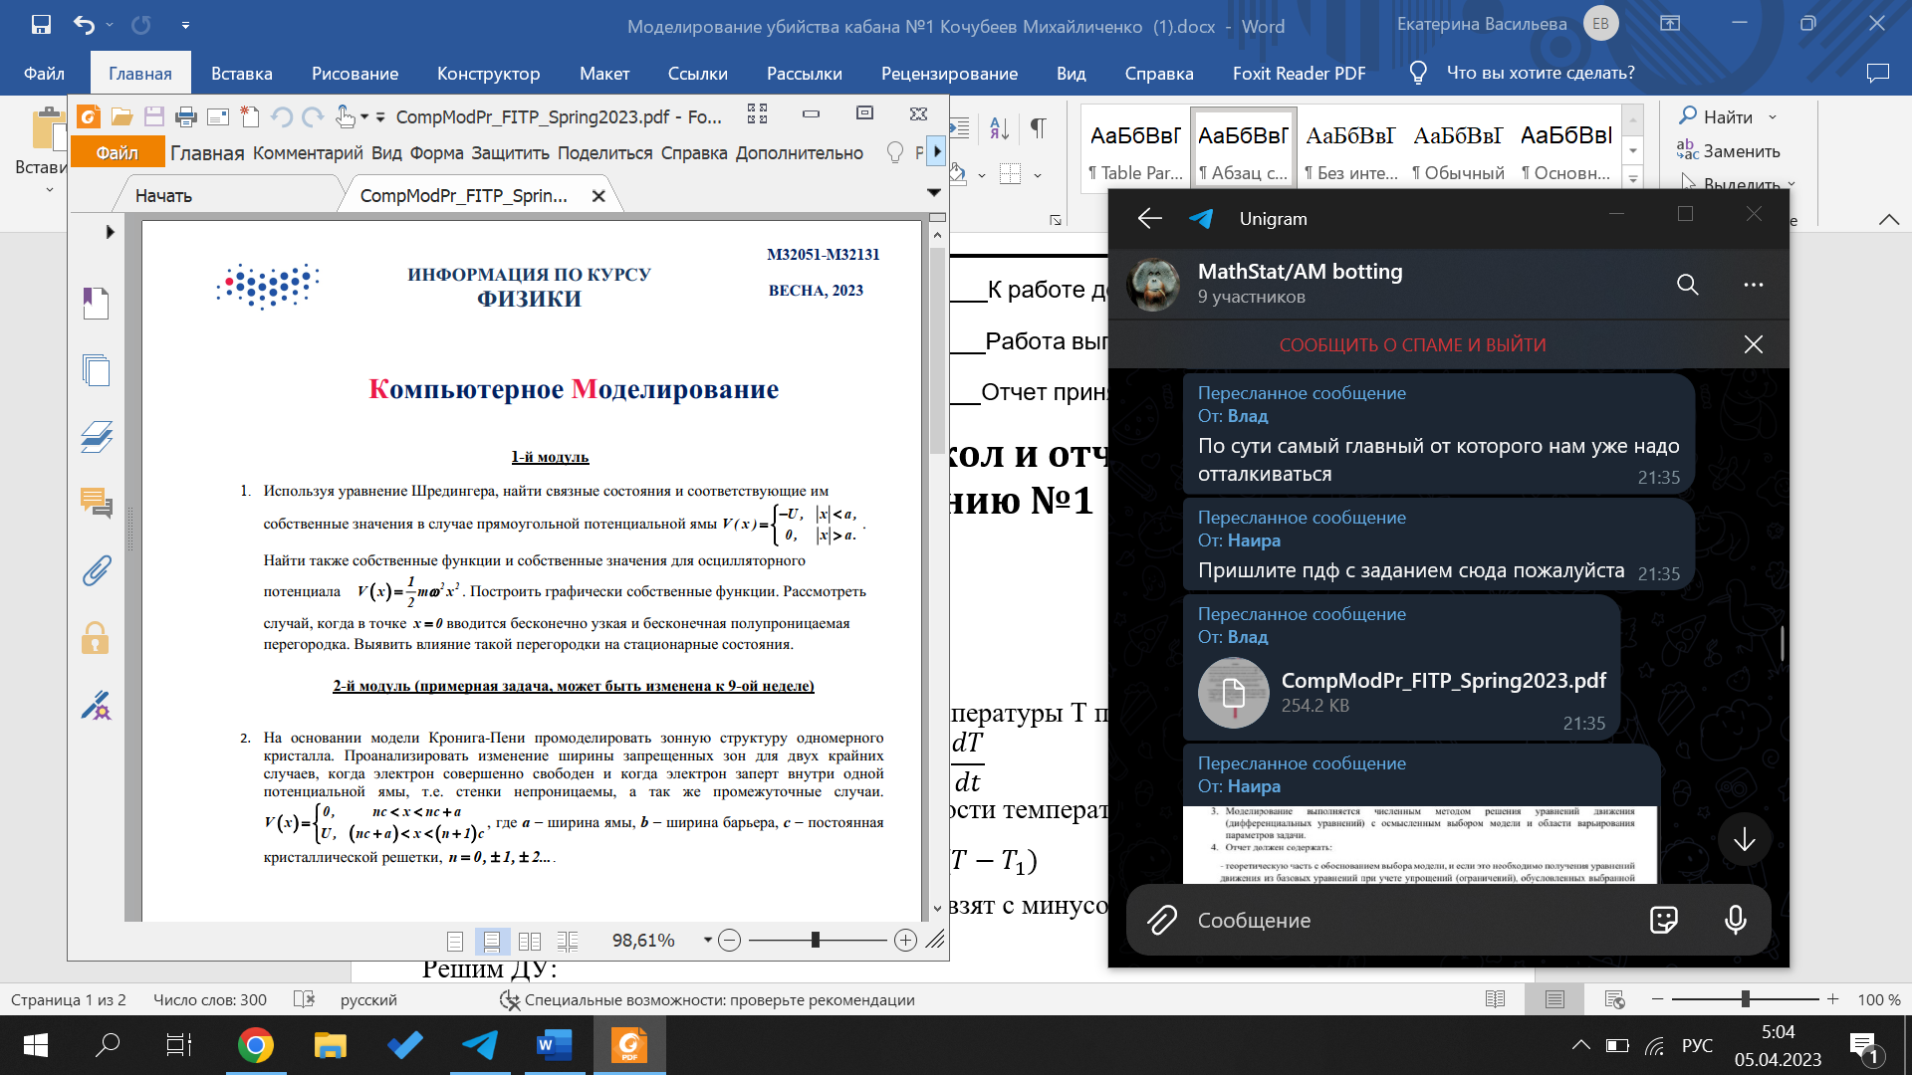

1. **Вывод формул и расчеты**

Чтобы найти связные состояния и собственные значения в случае прямоугольной потенциальной ямы, решаем уравнение Шредингера

+ V(x) ψ(x) = E(х) ψ,

где - оператор Лапласа, V(x) – потенциальная энергия, E(x) – энергия частицы, ψ(x) – волновая функция

Потенциальная энергия внутри ямы равна 0:

Для решения уравнения необходимо использовать граничные условия:

1. Внутри ямы , где k =

Общее решение:

1. За пределами ямы , где k =

Общее решение:

Волновая функция должна быть непрерывной и иметь непрерывную производную на границах условие определения значений коэффициентов

Значит, E(x) = , а – ширина ямы

В случае гармонического осциллятора для , n=0,1,2... решение имеет вид:

, где Hn - полином Эрмита

1. **Код Python**

from scipy import constants  
from math import sqrt, ceil, floor, asin, exp, factorial, sin  
import matplotlib.pyplot as plt  
import numpy as np  
  
# Потенциальная энергия взята как 13.6 эВ -> электрон на первой орбите атома водорода  
U = 15.168e-18  
  
# a была вычислена опытным путем  
a = 2e-10  
  
def f(U, x, a):  
 return -U if (abs(x) < a) else 0  
  
xMin = -a - a  
xMax = a + a  
x = np.arange(xMin, xMax, 1e-12)  
  
y = []  
  
for i in range(len(x)):  
 y.append(f(U, x[i], a))  
  
plt.plot(x, y)  
plt.xlabel("a", fontsize=14)  
plt.ylabel("U", rotation=0, fontsize=14)  
plt.grid()  
plt.show()

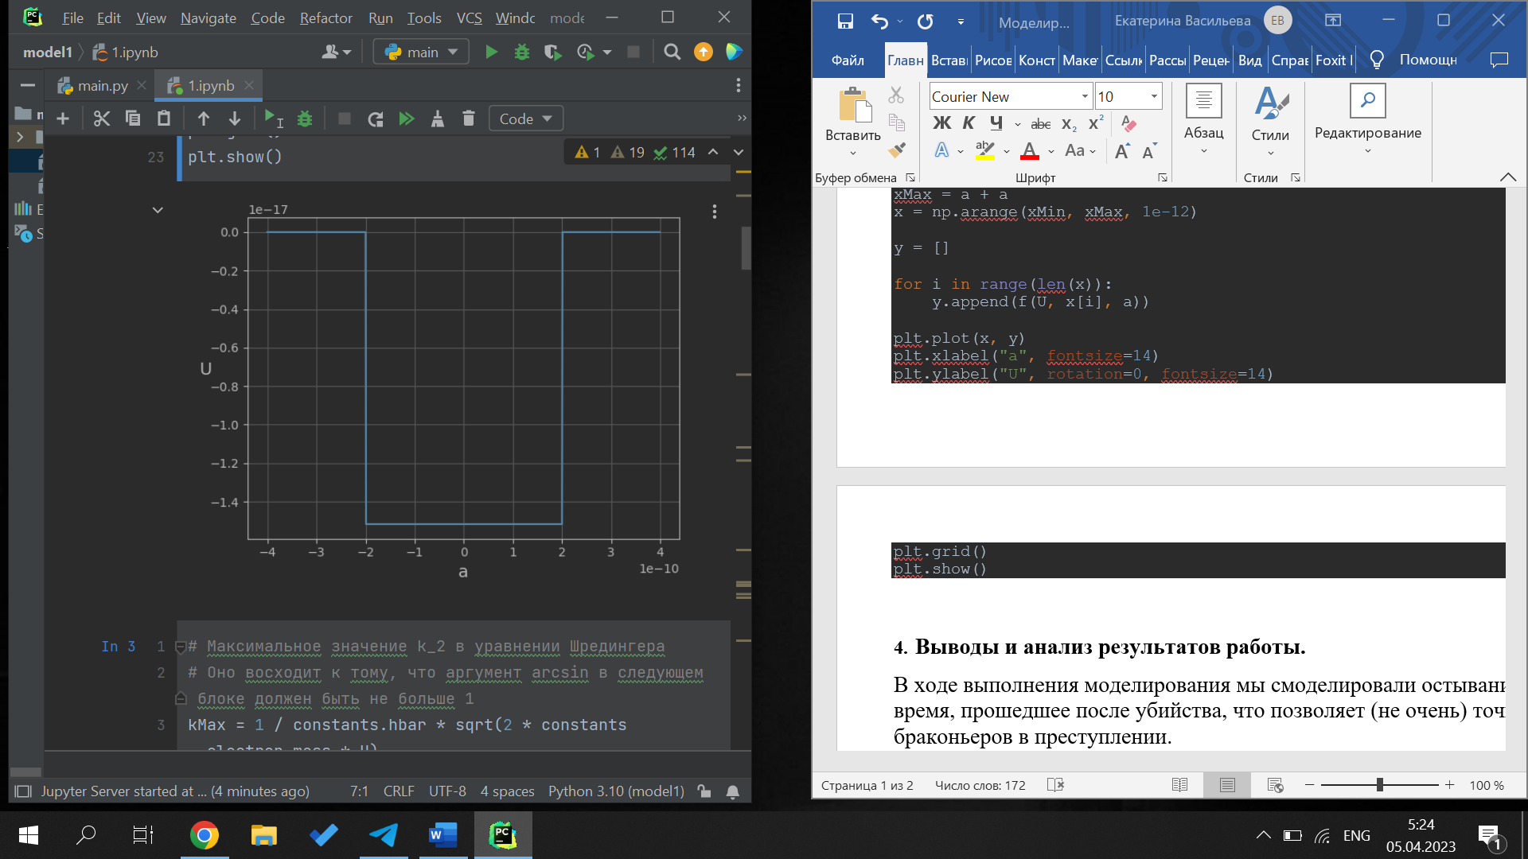

# Максимальное значение k_2 в уравнении Шредингера  
# Оно восходит к тому, что аргумент arcsin в следующем блоке должен быть не больше 1  
kMax = 1 / constants.hbar * sqrt(2 * constants.electron_mass * U)  
print(kMax)

49847972030.56564

# Графически решим уравнение:  
# k_2 * a = pi * n - 2 * arcsin((hbar * k_2)/sqrt(2 * m * U)),  
# n = 1, 2, 3...  
  
# Функция прямой (левой части уравнения)  
left = np.arange(0, kMax, 1e7) * a  
  
# Найдем количество видимых правых частей  
# Высота правой части равна pi, значит количество видимых частей будет:  
# ceil(kMax * a / pi)  
visibleCurves = ceil(kMax * a / constants.pi)  
  
# Массив свзяанных значений  
# Связанное значение — значение коэффициента k_2 = sqrt(2 * m * E / pow(hbar, 2))  
relatedValues = []  
  
plt.plot(np.arange(0, kMax, 1e7), left)  
  
for n in range(1, visibleCurves + 1):  
 x_1 = []  
 y_1 = []  
 for k_2 in range(0, int(kMax), int(1e7)):  
 x_1.append(k_2)  
 right = constants.pi * n - 2 * asin((constants.hbar * k_2) / sqrt(2 * constants.electron_mass * U))  
 y_1.append(right)  
  
  
 plt.plot(x_1, y_1)  
 for index in range(len(y_1)):  
 value = abs(left[index] - y_1[index])  
 previousValueX = relatedValues[len(relatedValues) - 1] / 1e7 if len(relatedValues) > 0 else -1  
 previousValueY = y_1[index - 1] if index > 0 and len(y_1) > 0 else -1  
 isCorrectByX = abs(index - previousValueX) > 5 if previousValueX > -1 else True  
 isCorrectByY = abs(y_1[index] - previousValueY) > 0.5 if previousValueY > -1 else True  
  
 if (value < 0.004 and (isCorrectByX or isCorrectByY)):  
 relatedValues.append(index * 1e7)  
 plt.plot(index * 1e7, y_1[index], 'ro')  
  
print(relatedValues)  
plt.xlabel("k", fontsize=14)  
plt.ylabel("y", rotation=0, fontsize=14)  
plt.grid()  
plt.show()

[13050000000.0, 25930000000.0, 38340000000.0, 48980000000.0]

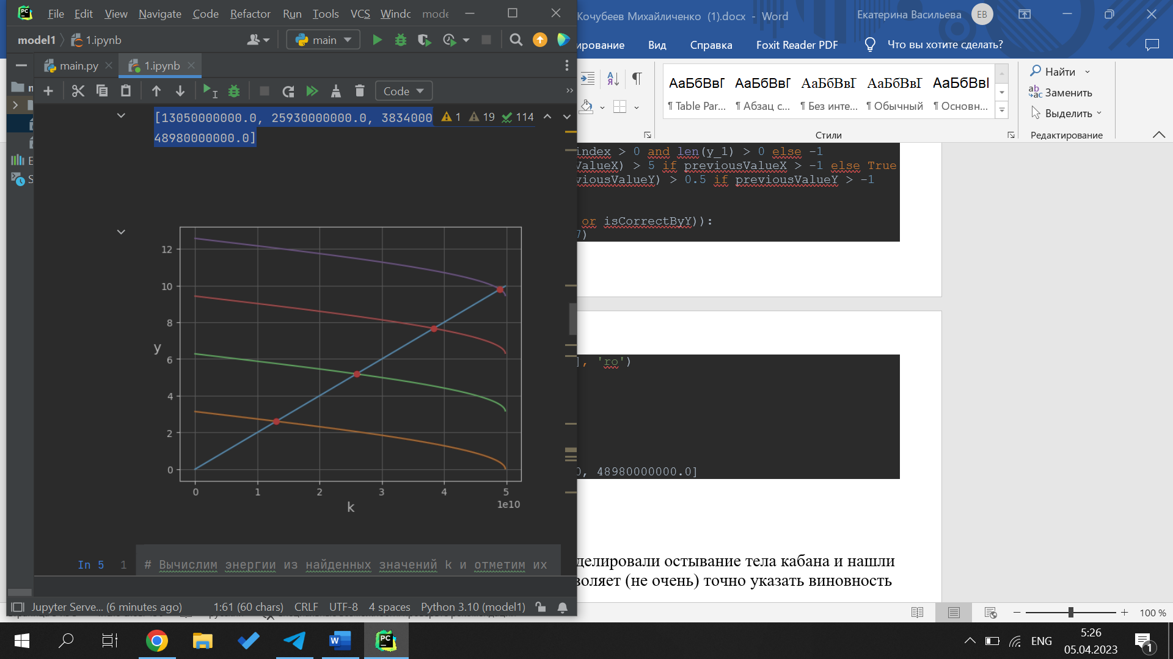

# Вычислим энергии из найденных значений k и отметим их на графике  
energies = [0] * len(relatedValues)  
  
plt.plot(x, y)  
  
# Определим пси-функцию  
def psi(x_0, n):  
 # Просто коэффициент, чтобы функции красиво выглядели  
 coefficient = 70000000000000000000000  
 # И еще немного коэффициентов: делим значения на 2 и сдвигаем на pi * n / 2  
 return sqrt(2 / a) * sin(((constants.pi * (n + 1) * (x_0) / a) / 2) + (n + 1) * constants.pi / 2) / coefficient  
  
for index in range(len(relatedValues)):  
 energies[index] = (constants.hbar ** 2) * relatedValues[index] ** 2 / (2 * constants.electron_mass)  
 plt.axhline(y=energies[index] - U, linestyle="--", c='red', linewidth = 0.6)  
  
 # Нарисуем на графике графики волновых функций  
 yPsi = []  
 for xIndex in range(len(x)):  
 yPsi.append(psi(x[xIndex], index) + (energies[index] - U))  
  
 plt.plot(x, yPsi, c='green')  
 print(energies[index])  
  
plt.xlabel("a", fontsize=14)  
plt.ylabel("U", rotation=0, fontsize=14)  
plt.grid()  
plt.show()

1.0395714747759467e-18

4.104293070745186e-18

8.972997524682033e-18

1.4644376721863024e-17

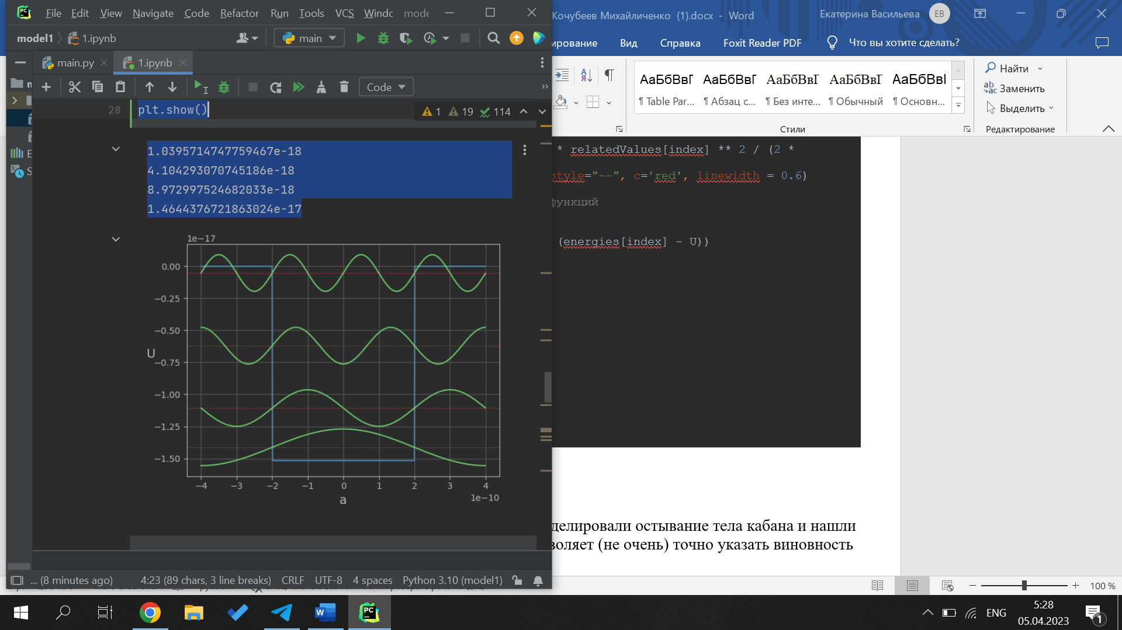

# Построим график осцилляторного потенциала  
def pot(omega, x_3):  
 return 0.5 * constants.electron_mass * pow(omega, 2) * pow(x_3, 2)

x = np.arange(-3e-2, 3e-2, 1e-4)  
#x = np.arange(-3, 3, 0.1)  
y = []  
omega = 1  
alpha = constants.electron_mass * omega / constants.hbar  
  
for index in range(len(x)):  
 y.append(pot(omega, x[index]))  
  
plt.plot(x, y, linewidth=3)  
  
# Определим функцию для Эрмитова многочлена  
def hermite(n, x):  
 array = [0] * (n) + [1]  
 hermite = np.polynomial.hermite.Hermite(array)  
 return hermite(x * sqrt(alpha))  
  
# График собственных функций осциллографа  
def oscillographFunctions(n, x, E):  
 points = []  
 for index in range(len(x)):  
 norm = constants.electron_mass / 150000 # Коэффициент нормализации, чтобы графики получились не огромные  
 coefficient = 1 / (sqrt(pow(2, n) * factorial(n))) * pow((alpha / constants.pi), 0.25)  
 point = norm * coefficient * exp(-0.5 * alpha * pow(x[index], 2)) * hermite(n, x[index]) + E # + E чтобы поднять график на определенную высоту  
 points.append(point)  
  
 return points  
  
# Нарисуем линии энергетических уровней  
# Собственные значения — значения энергий  
ownValues = []  
  
n = 0  
while True:  
 E = (n + 0.5) * constants.hbar * omega  
  
 if (E > y[0]):  
 break  
  
 ownValues.append(E)  
  
 plt.plot(x, [E] * len(x), linewidth=0.6, c='red')  
 plt.plot(x, oscillographFunctions(n, x, E), c='green', linewidth = 1)  
 n += 1  
plt.xlabel("x", fontsize=14)  
plt.ylabel("Ψ", rotation=0, fontsize=14)  
plt.grid()  
plt.show()  
print(ownValues)

[5.272859088230782e-35, 1.5818577264692348e-34, 2.636429544115391e-34, 3.6910013617615478e-34]

